

责任编辑：

电 话：86-010-58303547

传 真：86-010-58303388

编辑邮箱：tainbk@chinaccm.com

地址：北京市朝阳区高碑店盛世龙源12号楼（邮编：100022）

# 2019.10.18

# 4

# 一、苯酚周报

**苯酚市场周报目录**

一、苯酚周报 3

1、苯酚国际市场 3

2、苯酚国内市场 4

2.1、本周苯酚生产厂家出厂价格 4

2.2、本周苯酚区域价格 4

2.3、高桥石化苯酚价格走势图 4

2.4、苯酚华东市场价格走势图 4

3、苯酚行情分析及后市展望 4

二、丙酮周报 3

1、丙酮国际市场 3

2、丙酮国内市场 4

2.1、本周丙酮生产厂家出厂价格 4

2.2、本周丙酮区域价格 4

2.3、高桥石化丙酮价格走势图 4

2.4、丙酮华东市场价格走势图 4

3、丙酮行情分析及后市展望 4

## 1、苯酚国际市场

|  |  |  |  |  |  |  |  |
| --- | --- | --- | --- | --- | --- | --- | --- |
| **日期** | **产品名称** | **国家/地区** | **价格类型** | **最低价** | **最高价** | **均价涨跌** | **价格单位** |
| 2019-10-15 | 苯酚 | 东南亚 | CFR | 989 | 991 | **0** | 美元/吨 |
| 2019-10-15 | 苯酚 | 中国 | CFR | 899 | 961 | **-60** | 美元/吨 |
| 2019-10-15 | 苯酚 | 美国东海岸 | 美国东海岸出罐 | - | - | **0** | 美元/吨 |
| 2019-10-15 | 苯酚 | 美湾 | FOB | 881 | 871 | **-23.5** | 美元/吨 |
| 2019-10-15 | 苯酚 | 西北欧 | FD | 949 | 953 | **-49** | 美元/吨 |
| 2019-10-15 | 苯酚 | 鹿特丹 | FOB | 937 | 941 | **-46** | 美元/吨 |

## 2、苯酚国内市场

### 2.1、本周苯酚生产厂家出厂价格

|  |  |  |  |  |  |  |
| --- | --- | --- | --- | --- | --- | --- |
| **产品名称** | 生产厂家 | 天津石化 | 燕山石化 | 蓝星哈尔滨 | 高桥石化 | 吉林石化 |
| 苯酚 | 2019-10-14 | 8300 | 8300 | 8300 | 8400 | 8200 |
| 苯酚 | 2019-10-15 | 8300 | 8300 | 8300 | 8400 | 8200 |
| 苯酚 | 2019-10-16 | 8300 | 8300 | 8300 | 8400 | 8200 |
| 苯酚 | 2019-10-17 | 7900 | 7900 | 7900 | 8200 | 7800 |
| 苯酚 | 2019-10-18 | 7900 | 7900 | 7900 | 8200 | 7800 |

### 2.2、本周苯酚区域价格

|  |  |  |  |  |
| --- | --- | --- | --- | --- |
| **产品** | **日期** | **华东地区** | **华北地区** | **华南地区** |
| 苯酚 | 10月14日 | 8100-8150 | 8100-8200 | 8400-8500 |
| 苯酚 | 10月15日 | 7900-7950 | 8000-8100 | 8300-8400 |
| 苯酚 | 10月16日 | 7700-7800 | 7900-7900 | 8200-8200 |
| 苯酚 | 10月17日 | 7700-7700 | 7800-7800 | 8100-8100 |
| 苯酚 | 10月18日 | 7700-7700 | 7800-7800 | 8100-8100 |
| 较上周涨跌 | | ↓400/450 | ↓300/400 | ↓300/400 |

### 2.3、华东苯酚价格走势图

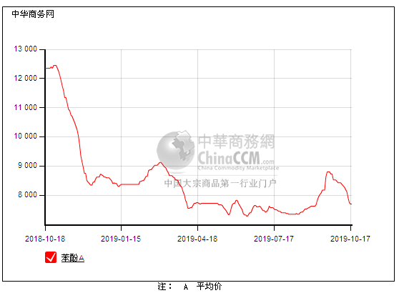

### 2.4、高桥石化苯酚价格走势图

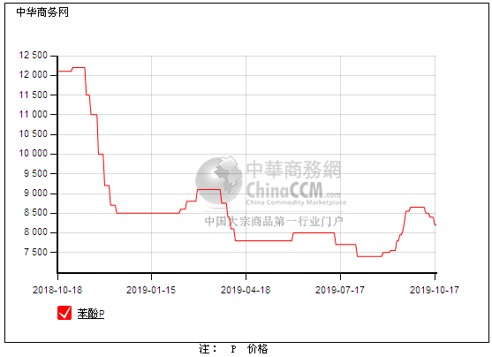

## 3、苯酚行情分析及后市展望

## 

## 本周，国内苯酚市场行情偏弱，随着市场与工厂价差拉大，下游买盘积极不高，而贸易商出货压力较大，随着成本增加，工厂让意不浓，但成交仍不乐观，买盘需求不佳，缺乏支撑，苯酚下跌空间有限。华东地区参考价格7600元/吨自提，华南地区参考价格8000元/吨左右周边送到，华北地区参考价格7700元/吨左右自提。

## 重点市场行情分述：

## 华东地区：本周，华东地区苯酚市场报盘向弱，下游买盘积极性不高，贸易商出货不畅，加上有意压价接美金货，低价频频探出，截止本周末，当地主流参考价格在7600元/吨附近。下游买意寡淡，实单交投寥寥。

## 华南地区：本周，华南地区苯酚市场持续向下，消息面仍偏弱，工厂报盘随行就市下调，贸易商出货不畅，心态不稳，只能随行就市让步，截止本周末，当地主流参考价格在8000元/吨附近，实单交投寡淡。

## 华北地区：本周，燕山周边地区苯酚市场延续走软，工厂计划下调，贸易商心态不佳，压力明显，商谈参考不断下移，截止本周末，当地主流参考价格在7700元/吨。

## 后市预测：苯酚短期内缺乏利好引导，只能偏弱运行，预计主流维持弱势格局。

## 

# 二、丙酮周报

## 1、丙酮国际市场

|  |  |  |  |  |  |  |  |
| --- | --- | --- | --- | --- | --- | --- | --- |
| **日期** | **产品名称** | **国家/地区** | **价格类型** | **最低价** | **最高价** | **均价涨跌** | **价格单位** |
| 2019-10-15 | 丙酮 | 鹿特丹 | FOB | 473 | 477 | **-7** | 美元/吨 |
| 2019-10-15 | 丙酮 | 西北欧 | FD | 528 | 532 | **-10** | 美元/吨 |
| 2019-10-15 | 丙酮 | 美湾 | FOB | 480 | 490 | **-22** | 美元/吨 |
| 2019-10-15 | 丙酮 | 中国 | CFR | 544 | 546 | **-5** | 美元/吨 |
| 2019-10-15 | 丙酮 | 东南亚 | CFR | 554 | 556 | **-5** | 美元/吨 |

## 

## 2、丙酮国内市场

### 2.1、本周丙酮生产厂家出厂价

|  |  |  |  |  |  |  |
| --- | --- | --- | --- | --- | --- | --- |
| **产品名称** | **生产厂家** | **燕山石化** | **蓝星哈尔滨** | **高桥石化** | **吉林石化** | **天津石化** |
| 丙酮 | 2019-10-14 | 4800 | 5200 | 4800 | - | 4800 |
| 丙酮 | 2019-10-15 | 4800 | 5200 | 4800 | - | 4800 |
| 丙酮 | 2019-10-16 | 4800 | 5200 | 4700 | - | 4800 |
| 丙酮 | 2019-10-17 | 4600 | 5000 | 4700 | - | 4600 |
| 丙酮 | 2019-10-18 | 4600 | 5000 | 4700 | - | 4600 |

### 2.2、本周丙酮区域价格

|  |  |  |  |  |
| --- | --- | --- | --- | --- |
| **产品** | **日期** | **华东地区** | **华北地区** | **华南地区** |
| 丙酮 | 10月14日 | 4650-4700 | 4800-4850 | 4800-4800 |
| 丙酮 | 10月15日 | 4550-4600 | 4800-4850 | 4750-4750 |
| 丙酮 | 10月16日 | 4500-4550 | 4800-4850 | 4650-4650 |
| 丙酮 | 10月17日 | 4450-4500 | 4600-4650 | 4600-4600 |
| 丙酮 | 10月18日 | 4450-4500 | 4600-4650 | 4600-4600 |
| 较上周涨跌 | | ↓200/200 | ↓200/200 | ↓200/200 |

### 2.3、华东丙酮价格走势图

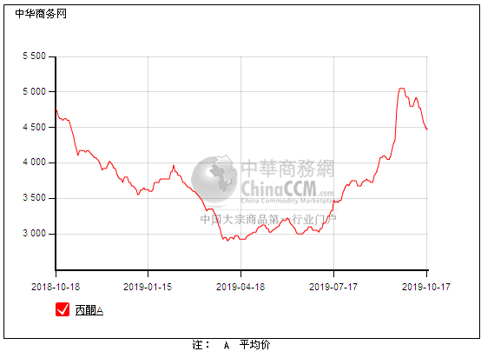

### 2.4、高桥石化丙酮市场价格走势图

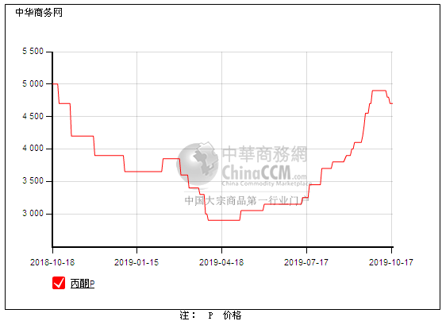

## 3、丙酮行情分析及后市展望

## 本周，国内丙酮市场重心偏弱，下游补货积极性不高，报盘也逐渐滑落，即便低位询盘增加让贸易商无意再让步，但高位成交扔不畅，丙酮向好不易，短期内并无利好，商谈或仍在低位。华东地区参考价格4400元/吨，华南地区参考价格4500元/吨，华北地区参考价格4600-4650元/吨，实单实谈。

## 重点市场行情分述：

## 华东地区：本周，华东地区苯酚市场弱势僵持，贸易商心态分歧，继续让步意向不浓，或尽量持稳，加上下游买盘积极性一般，实单清淡，截止本周末，当地主流参考价格在4400元/吨。

## 华南地区：本周，华南地区丙酮市场商谈向弱，场内交投不佳，工厂随行就市下调报价，下游采购积极性也不高，交投滞缓，截止本周末，当地主流参考价格在4500元/吨附近，成交有限。

## 华北地区：本周，燕山周边地区丙酮市场暂且观望，工厂计划下调，贸易商心态平平，暂且等待为主，主动报盘有限，截止本周末，当地主流参考价格在4600-4650元/吨，实单刚需为主，买盘气氛寡淡。

## 

## 后市预测：短期内缺乏利好，交投寡淡，丙酮短期内难以脱离弱势，在交投滞缓下仍有下行空间。